Администрация городского округа
муниципального образования
«город Саянск»

ПОСТАНОВЛЕНИЕ

От | 10.12.2015 | № | 110-37-1210-15
г.Саянск

 |  | ⎡ | О внесении изменений в постановление администрации городского округа муниципального образования «город Саянск» от 27.06.2013 № 110-37-822-13 «Об утверждении границ прилегающих территорий к некоторым организациям и объектам городского округа муниципального образования «город Саянск», на которых не допускается розничная продажа алкогольной продукции» | ⎤

Руководствуясь статьей 16 Федерального закона от 22.11.1995 № 171-ФЗ «О государственном регулировании производства и оборота этилового спирта, алкогольной и спиртосодержащей продукции и об ограничении потребления (распития) алкогольной продукции», Федеральным законом от 06.10.2003 № 131-ФЗ «Об общих принципах организации местного самоуправления в Российской Федерации», постановлением Правительства Российской Федерации от 27.12.2012 № 1425 «Об определении органами государственной власти субъектов Российской Федерации мест массового скопления граждан и мест нахождения источников повышенной опасности, в которых не допускается розничная продажа алкогольной продукции, а также определения органами местного самоуправления границ прилегающих к некоторым организациям и объектам территорий, на которых не допускается розничная продажа алкогольной продукции», руководствуясь статьями 7, 32, 38 Устава муниципального образования «город Саянск», администрация городского округа муниципального образования «город Саянск»,
ПОСТАНОВЛЯЕТ:
1. Внести в постановление администрации городского округа муниципального образования «город Саянск» от 27.06.2013 № 110-37-822-13 «Об утверждении границ прилегающих территорий к некоторым организациям и объектам городского округа муниципального образования «город Саянск», на которых не допускается розничная продажа алкогольной продукции» (в редакции от 26.08.2013 № 110-37-1046-13, от 17.11.2014 № 110-37-1025-14, от 26.14.2015 № 110-37-1198-14, от 11.03.2015 № 110-37-252-15, от 11.03.2015 № 110-37-259-15) (опубликовано в газете «Саянские зори», № 29, 25.07.2013, Вкладыш «Официальная информация», стр. 17-20; № 30, 01.08.2013, Вкладыш «Официальная информация», стр. 3-6; № 35, 05.09.2013, Вкладыш «Официальная информация», стр. 4; № 46, 20.11.2014, Вкладыш «Официальная информация», стр. 20-22; № 1, 15.01.2015, Вкладыш «Официальная информация», стр. 1; № 10, 19.03.2015, Вкладыш «Официальная информация» стр. 1, 4) следующие изменения:
1.1. Приложение 10 изложить в редакции согласно приложению 1 к настоящему постановлению;
1.2. В приложении 11:
- в индивидуализированном заголовке схемы цифру «№1» заменить словами «имени В.А. Надькина»;
- в схеме цифру «№1» заменить словами «имени В.А. Надькина»;
1.3. Дополнить приложением 19 в редакции согласно приложению 2 к настоящему постановлению;
1.4. В приложении 20:
- индивидуализированный заголовок схемы изложить в следующей редакции:
«Схема границы прилегающей территории к государственному бюджетному профессиональному образовательному учреждению Иркутской области «Химико-технологический техникум г. Саянска» (ГБПОУ ХТТ г. Саянска»), на которой не допускается розничная продажа алкогольной продукции, г. Саянск, м-он Южный, д. 126»;
- в схеме слова «ГБОУ СПО ХТТ г. Саянска» заменить словами «ГБПОУ ХТТ г.Саянска»;
1.5. В приложении 22:
- индивидуализированный заголовок схемы изложить в следующей редакции:
«Схема границы прилегающей территории к отделу подготовки кадров акционерного общества «Саянскхимпласт» (отдел подготовки кадров АО «Саянскхимпласт), на которой не допускается розничная продажа алкогольной продукции, г. Саянск, м-он Солнечный, д.24»;
- в схеме слова «ОАО «Саянскхимпласт»» заменить словами «АО «Саянскхимпласт»;
1.6. Приложение 24 изложить в редакции согласно приложению 3 к настоящему постановлению;
1.7. В приложении 25:
- в индивидуализированном заголовке схемы слово «общеобразовательная» исключить;
- в схеме слово «общеобразовательная» исключить;
1.8. В приложении 33:
- индивидуализированный заголовок схемы изложить в следующей редакции:
«Схема границы прилегающей территории к Саянскому филиалу областного государственного бюджетного учреждения здравоохранения «Иркутская областная клиническая туберкулезная больница» (Саянский филиал ОГБУЗ ИОКТБ), на которой не допускается розничная продажа алкогольной продукции, г. Саянск, м-он Южный, д. 118 «Б»;

2
- в схеме слова «Иркутский областной противотуберкулезный диспансер» заменить словами «Саянский филиал ОГБУЗ ИОКТБ»;
1.9. В приложении 34:
- индивидуализированный заголовок схемы изложить в следующей редакции:
«Схема границы прилегающей территории к медсанчасти акционерного общества «Саянскхимпласт» (медсанчасть «Саянскхимпласт»), на которой не допускается розничная продажа алкогольной продукции, г. Саянск, м-он Солнечный, д. 10»;
1.10. В приложении 35:
- индивидуализированный заголовок схемы изложить в следующей редакции:
«Схема границы прилегающей территории к обществу с ограниченной ответственностью Санаторий «Кедр» (ООО Санаторий «Кедр»), на которой не допускается розничная продажа алкогольной продукции, г. Саянск, улица Западная, д. 4);
- в схеме слова «Закрытое акционерное общество «Санаторий-Кедр» заменить словами «ООО Санаторий «Кедр»;
1.11. Приложение 42 изложить в редакции согласно приложению 4 к настоящему постановлению;
1.12. В приложении 44:
- в индивидуализированном заголовке схемы слова «спортивного клуба Меридиан» исключить;
1.13. Дополнить приложениями 61-67 в редакции согласно приложениям 5-11 к настоящему постановлению.
2. Опубликовать настоящее постановление в газете «Саянские зори» и разместить на официальном сайте администрации городского округа муниципального образования «город Саянск» в информационно-телекоммуникационной сети «Интернет».
3. Настоящее постановление вступает в силу со дня официального опубликования.
4. Контроль за исполнением настоящего постановления возложить на заместителя мэра городского округа по экономической политике и финансам.

Мэр городского округа муниципального
образования «город Саянск» О.В. Боровский

Исп. Минеева Т.Ю.
тел.57242
3

Приложение № 1
к постановлению администрации городского округа муниципального образования «город Саянск»
от 10.12.2015 № 110-37-1210-15

«Приложение № 10
к постановлению администрации городского округа муниципального образования «город Саянск»
от 27.06.2013г. № 110-37-822-13»

Схема
границы прилегающей территории к муниципальному бюджетному образовательному учреждению дополнительного профессионального образования «Центр развития образования города Саянска» (МБОУ ДПО ЦРО), на которой не допускается розничная продажа алкогольной продукции, г. Саянск, м-он Солнечный, д. 23

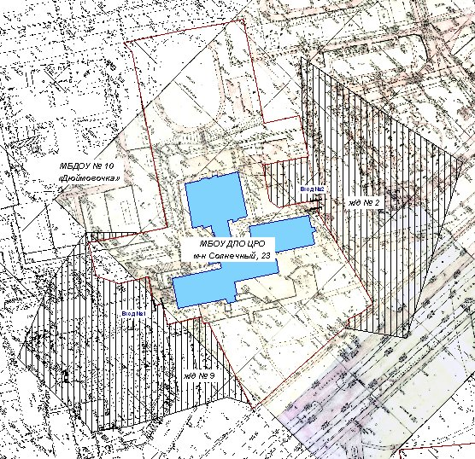
Масштаб 1: 6000

Условные обозначения:
- организация

- обособленная территория организации

- граница прилегающей территории, на которой не допускается розничная продажа алкогольной продукции

Мэр городского округа муниципального
образования «город Саянск» О.В. Боровский

исп. Минеева Т.Ю.
тел. 5-72-42
Приложение № 2
к постановлению администрации городского округа муниципального образования «город Саянск»
от 10.12.2015 № 110-37-1210-15

«Приложение № 19
к постановлению администрации городского округа муниципального образования «город Саянск»
от 27.06.2013г. № 110-37-822-13»

Схема
границы прилегающей территории к негосударственному образовательному учреждению Автошкола «Скорость» (НОУ Автошкола «Скорость»),
г. Саянск, м-он Строителей, д. 24

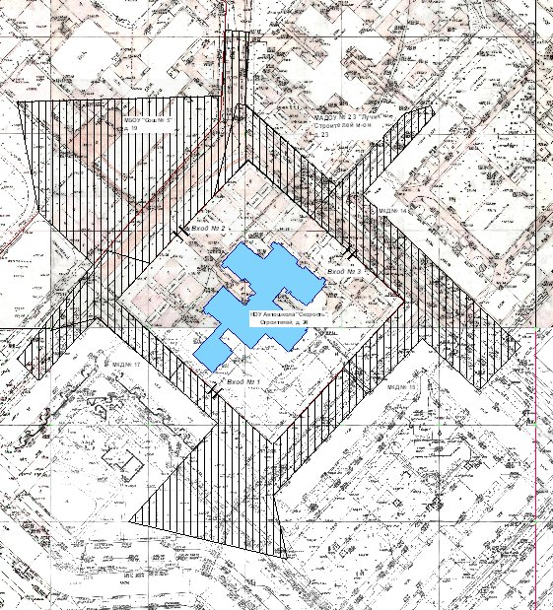
Масштаб 1: 6000

Условные обозначения:
- организация

- обособленная территория организации

- граница прилегающей территории, на которой не допускается розничная продажа алкогольной продукции

Мэр городского округа муниципального
образования «город Саянск» О.В. Боровский

исп. Минеева Т.Ю.
тел. 5-72-42
Приложение № 3
к постановлению администрации городского округа муниципального образования «город Саянск»
от 10.12.2015 № 110-37-1210-15

«Приложение № 24
к постановлению администрации городского округа муниципального образования «город Саянск»
от 27.06.2013г. № 110-37-822-13»

Схема
границы прилегающей территории к клубу по месту жительства «Пилигрим» муниципального бюджетного образовательного учреждения дополнительного образования детей «Дом детского творчества «Созвездие» (клуб «Пилигрим» МБОУ ДОД ДДТ «Созвездие», на которой не допускается розничная продажа алкогольной продукции, г. Саянск, м-он Мирный, д.2 (вставка)

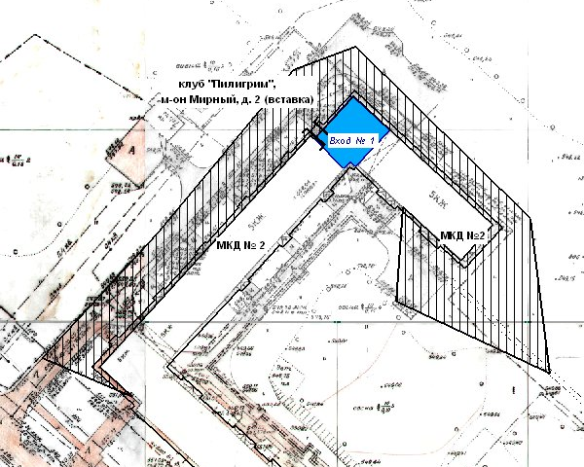
Масштаб 1: 3000

Условные обозначения:
- организация

- граница прилегающей территории, на которой не допускается розничная продажа алкогольной продукции

Мэр городского округа муниципального
образования «город Саянск» О.В. Боровский

исп. Минеева Т.Ю.
тел. 5-72-42
Приложение № 4
к постановлению администрации городского округа муниципального образования «город Саянск»
от 10.12.2015 № 110-37-1210-15

«Приложение № 42
к постановлению администрации городского округа муниципального образования «город Саянск»
от 27.06.2013г. № 110-37-822-13»

Схема
границы прилегающей территории к негосударственному образовательному учреждению Учебный центр «Перспектива» (НОУ УЦ «Перспектива»),
г. Саянск, м-он Строителей, д. 32

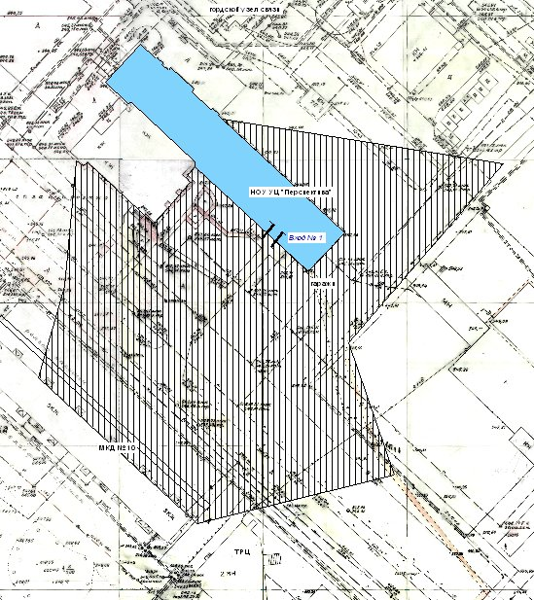
Масштаб 1: 4000

Условные обозначения:
-организация»

- граница прилегающей территории, на которой не допускается розничная продажа алкогольной продукции

Мэр городского округа муниципального
образования «город Саянск» О.В. Боровский

исп. Минеева Т.Ю.
тел. 5-72-42
Приложение № 5
к постановлению администрации городского округа муниципального образования «город Саянск»
от 10.12.2015 № 110-37-1210-15

«Приложение № 61
к постановлению администрации городского округа муниципального образования «город Саянск»
от 27.06.2013г. № 110-37-822-13»

Схема
границы прилегающей территории к негосударственному образовательному учреждению дополнительного профессионального образования «Саянский городской спортивно-технический клуб» Регионального отделения Общероссийской общественно-государственной организации «Добровольное общество содействия, армии, авиации и флоту России» Иркутской области (Саянский ГСТК РО ДОСААФ России Иркутской области), на которой не допускается розничная продажа алкогольной продукции,
г. Саянск, м-н Южный, д. 126 А,
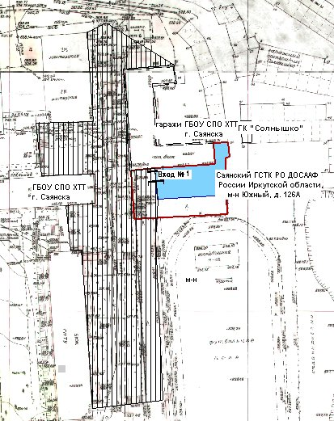
Масштаб 1: 4000

Условные обозначения:
- организация

- обособленная территория организации

- граница прилегающей территории, на которой не допускается розничная продажа алкогольной продукции

Мэр городского округа муниципального
образования «город Саянск» О.В. Боровский

исп. Минеева Т.Ю.
тел. 5-72-42
Приложение № 6
к постановлению администрации городского округа муниципального образования «город Саянск»
от 10.12.2015 № 110-37-1210-15

«Приложение № 62
к постановлению администрации городского округа муниципального образования «город Саянск»
от 27.06.2013г. № 110-37-822-13»

Схема
границы прилегающей территории к негосударственному образовательному учреждению дополнительного профессионального образования «Саянский городской спортивно-технический клуб» Регионального отделения Общероссийской общественно-государственной организации «Добровольное общество содействия, армии, авиации и флоту России» Иркутской области (Саянский ГСТК РО ДОСААФ России Иркутской области), на которой не допускается розничная продажа алкогольной продукции,
г. Саянск, ул. Подгорная, д. 3.

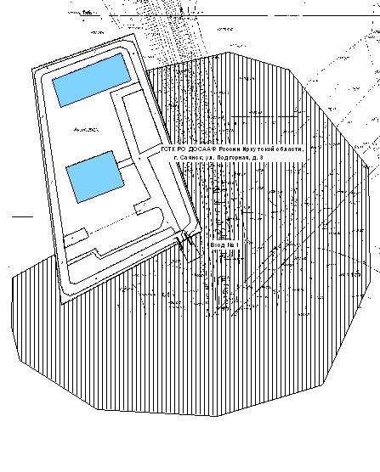
Масштаб 1: 5000
Условные обозначения:

- организация

- обособленная территория организации

- граница прилегающей территории, на которой не допускается розничная продажа алкогольной продукции

Мэр городского округа муниципального
образования «город Саянск» О.В. Боровский

исп. Минеева Т.Ю.
тел. 5-72-42
Приложение № 7
к постановлению администрации городского округа муниципального образования «город Саянск»
от 10.12.2015 № 110-37-1210-15

«Приложение № 63
к постановлению администрации городского округа муниципального образования «город Саянск»
от 27.06.2013г. № 110-37-822-13»

Схема
границы прилегающей территории к автономной некоммерческой организации «Центр профессионального образования «Энергетический Сервис» (АНО «Энергетический Сервис»), г. Саянск, м-он Олимпийский, д. 29

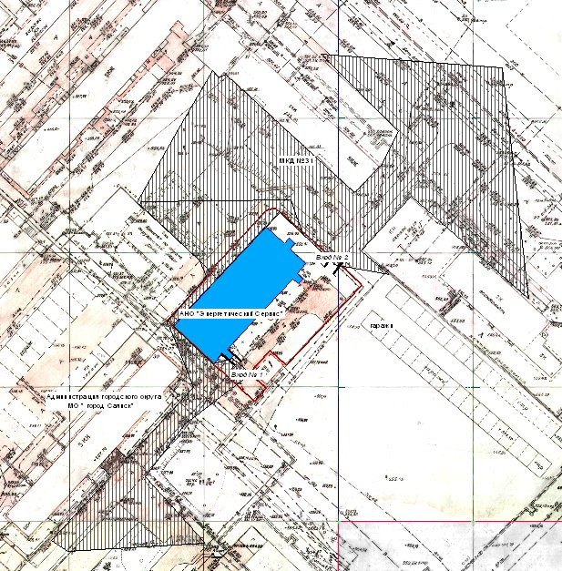

Масштаб 1: 4000
Условные обозначения:
-организация

- обособленная территория организации

- граница прилегающей территории, на которой не допускается розничная продажа алкогольной продукции

Мэр городского округа муниципального
образования «город Саянск» О.В. Боровский

исп. Минеева Т.Ю.
тел. 5-72-42
Приложение № 8
к постановлению администрации городского округа муниципального образования «город Саянск»
от 10.12.2015 № 110-37-1210-15

«Приложение № 64
к постановлению администрации городского округа муниципального образования «город Саянск»
от 27.06.2013г. № 110-37-822-13»

Схема
границы прилегающей территории к филиалу автономной некоммерческой организации «Научно-исследовательский институт медико-экологических проблем зрения» (филиал АНО НИИ МЭПЗ), г. Саянск, м-он Юбилейный, д. 8, помещение 12.

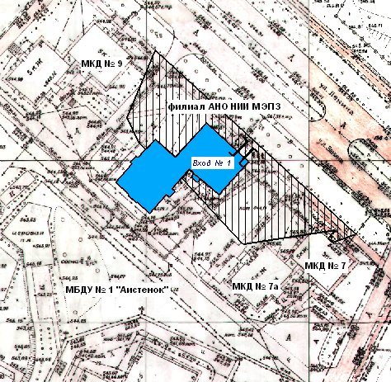

Масштаб 1: 3000

Условные обозначения:
- организация

- граница прилегающей территории, на которой не допускается розничная продажа алкогольной продукции

Мэр городского округа муниципального
образования «город Саянск» О.В. Боровский

исп. Минеева Т.Ю.
тел. 5-72-42
Приложение № 9
к постановлению администрации городского округа муниципального образования «город Саянск»
от 10.12.2015 № 110-37-1210-15

«Приложение № 65
к постановлению администрации городского округа муниципального образования «город Саянск»
от 27.06.2013г. № 110-37-822-13»

Схема
границы прилегающей территории к стоматологической клинике «Доктор Федаш» общества с ограниченной ответственностью «Дента» (Стоматология «Доктор Федаш»), г. Саянск, м-он Ленинградский, д. 1

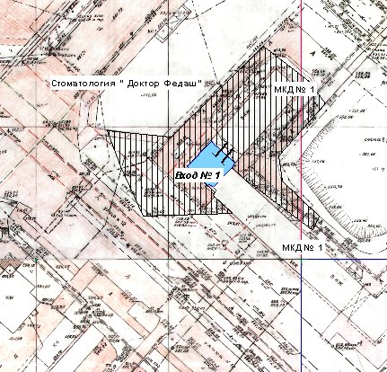

Масштаб 1: 4000

Условные обозначения:
- организация

- граница прилегающей территории, на которой не допускается розничная продажа алкогольной продукции

Мэр городского округа муниципального
образования «город Саянск» О.В. Боровский

исп. Минеева Т.Ю.
тел. 5-72-42
Приложение № 10
к постановлению администрации городского округа муниципального образования «город Саянск»
от 10.12.2015 № 110-37-1210-15

«Приложение № 66
к постановлению администрации городского округа муниципального образования «город Саянск»
от 27.06.2013г. № 110-37-822-13»

Схема
границы прилегающей территории к урологическому кабинету «Мужское здоровье» индивидуального предпринимателя Голомарева Д.В. (кабинет «Мужское здоровье»),
г. Саянск, м-он Олимпийский, д. 10

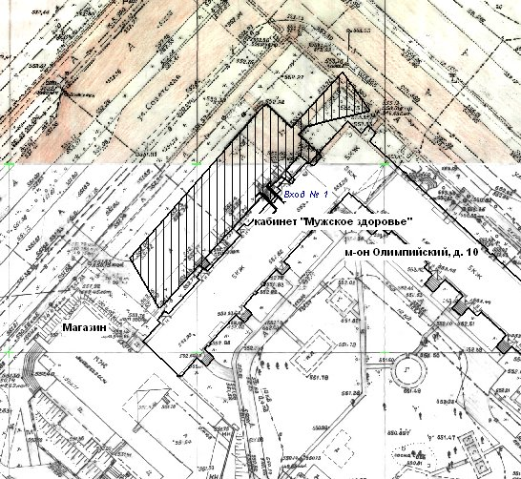

Масштаб 1: 2000

Условные обозначения:
- организация

- граница прилегающей территории, на которой не допускается розничная продажа алкогольной продукции

Мэр городского округа муниципального
образования «город Саянск» О.В. Боровский

исп. Минеева Т.Ю.
тел. 5-72-42
Приложение № 11
к постановлению администрации городского округа муниципального образования «город Саянск»
от 10.12.2015 № 110-37-1210-15

«Приложение № 67
к постановлению администрации городского округа муниципального образования «город Саянск»
от 27.06.2013г. № 110-37-822-13»

Схема
границы прилегающей территории к кабинету неврологии индивидуального предпринимателя Хариной М.А. (кабинет неврологии),
г. Саянск, м-он Олимпийский, д. 29

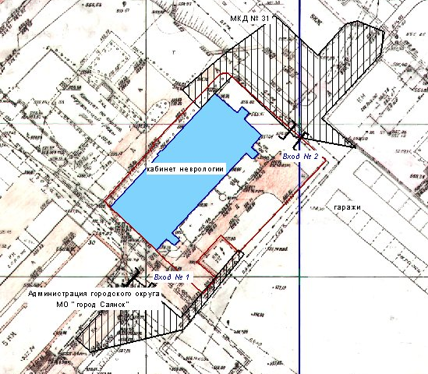

Масштаб 1: 3000

Условные обозначения:
- организация

- обособленная территория организации

- граница прилегающей территории, на которой не допускается розничная продажа алкогольной продукции

Мэр городского округа муниципального
образования «город Саянск» О.В. Боровский

исп. Минеева Т.Ю.
тел. 5-72-42

